**[Multiple constructors in PHP]**

mahmoud ramadan

  [eraaSoft.com]

1-هل ينفع اعمل اكتر من constructor في php ؟ اه ينفع بس ليها workaround تعالي نشوف 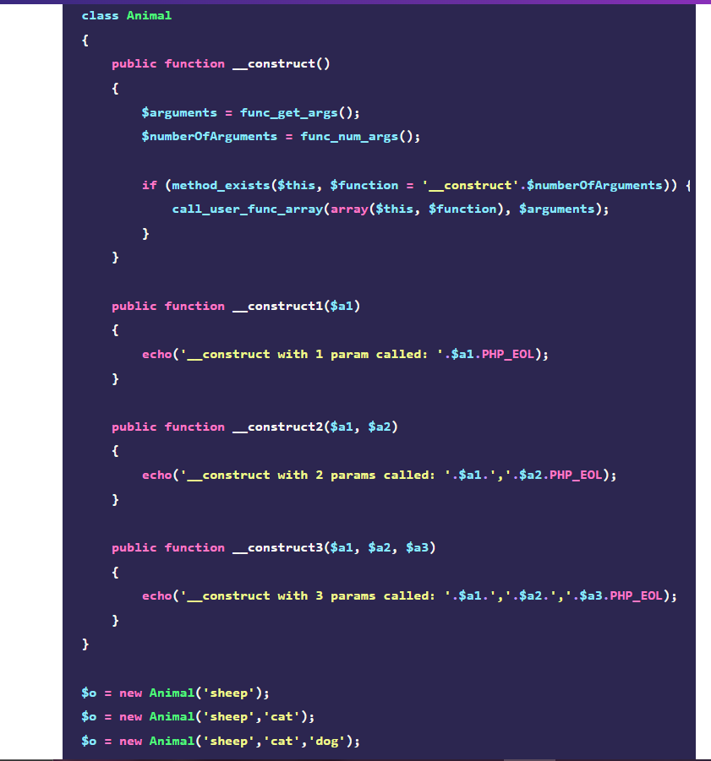

بيقولك أي بقا هنا ده بقا ده واحد عامل كذا function بس السحر ان هي constructor اه والله شوف ازاي يا صاحبي قالك اول حاجه هو عمل constructor عادي خالص بس حط في logic معين اول حاجه جاب عدد arrgs الي هتتبعت لل constructor باستخدام هذه func_num_args () تمام حلو

تاني حاجه عايز يجيب arrgs يمسكها تمام الأول هو جاب عددها الي هيده الي constructor نرجع للنقطه التانيه الي هي يجيب args باستخدام func_get_args() بعد كده عمل if واستخدم فيها method_exists() هنا بيشوف هل object ده في methods ولا لا اشطا حلو تاني قيمه عايز منك انت هدور علي method اسمها أي هو عمل أي بقا جاب اسم construct ودمجه مع عدد args الي انت بعته في object حلو هيعمل أي كده لما تبقي صح هنستخدم call_user_func_array() الي هي اخدت مني $this الي هي بتعود علي object وبعدها بعت اسم function الي هيحط فيها args وبعدها حط قيمه args بس كده وقدر يعمل كذا constructor